Zavod za javno zdravstvo Brodsko-Posavske županije
Služba za zaštitu mentalnog zdravlja, prevenciju i izvanbolničko liječenje ovisnosti
U sklopu projekta „Zaštita mentalnog zdravlja, prevencija i liječenje ovisnosti u BPŽ“ , a uz potporu Ministarstva zdravstva
Organizira
10.10.2018.g. u 12.30. sati
Povodom Svjetskog dana mentalnog zdravlja
Oglednu BUBNJARSKU RADIONICU za stručnjake
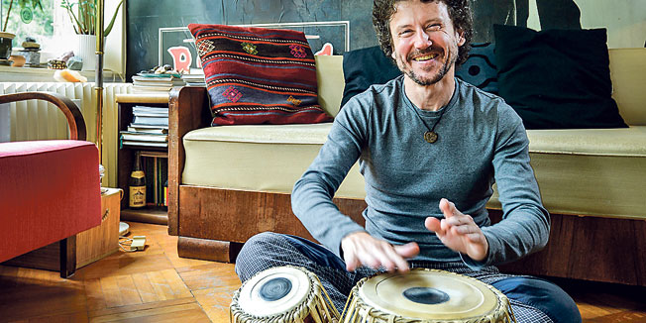
Voditelj radionice: Branko Trajkov Trak- bubnjar rock grupe „Zabranjeno pušenje“, profesionalni glazbenik - bubnjar, gitarist i perkusionist, član HZSU
Dosadašnje znanstvene studije pokazale su kako su bubnjarske tehnike veoma uspješno sredstvo u ubrzavanju tjelesnog oporavka, jačanju imunološkog sustava, stvaranju pozitivnog osjećaja i stava prema bolesti, otpuštanju emocionalne traume i socijalnoj integraciji pojedinca. Druge su opet studije pokazale smirujući, koncentrirajući i ljekoviti efekt bubnjanja kod: pacijenata sa Alzheimerovom bolesti, Downovim sindromom, mladih s emocionalnim teškoćama, te ovisnika o opojnim drogama i alkoholu. Također, istraživanja nam ukazuju na bubnjanje kao vrijedan tretman za probleme vezane uz stres, pretjerano umaranje, anksiozna stanja, hipertenziju, astmu, kroničnu bol, artritis, migrenu, itd.
Temeljena na tzv. bubnjarskom krugu (drum circle) ova će vas radionica upoznati s Orffovovim instrumentarijem, naučiti kako svirati bez pomoći instrumenata i predstaviti vam ritmičko bogatstvo brojnih svjetskih kultura. Za sudjelovanje u radionici nikakvo predznanje ili tehnika sviranja nisu obavezni.
O magičnim i blagotvornim utjecajima dobrog ritma ispisane su mnoge stranice, a o njihovoj privlačnosti ponajbolje svjedoči sam voditelj ove radionice koji s diplomom inženjera arhitekture ipak radije profesionalno bubnja i to u bandu Zabranjeno Pušenje. Tijekom svoje perkusionističke karijere sakupio je i iznimnu zbirku instrumenata koje će podijeliti s polaznicima radionice.
Mjesto održavanja radionice: Zavod za javno zdravstvo Brodsko-Posavske županije, A. Cesarca 71, 1. kat – predavaonica

